Lehrerversuch – Kalkbrennen und Kalklöschen
Die SuS lernen den Kalkstein als wichtigen Rohstoff für die Bauindustrie kennen und können nachvollziehen, wie dieser verarbeitet wird. Das Kalkbrennen und Kalklöschen wird zunächst als Lehrerversuch vorgeführt, um die Theorie hinter den Prozessen (Säure-Base Begriff nach Arrhenius) zu erarbeiten. Anschließend sollte der gesamte Kreisprozess inklusive des Kalk Abbindens von den Schülern durchgeführt werden. Wegen Zeitmangels wurde der Schritt des Kalk Abbindens nicht durchgeführt. Der Vollständigkeit halber wird er an dieser Stelle trotzdem theoretisch beschrieben. Der Nachweis von Kohlenstoffdioxid mit Kalkwasser sollte den SuS bekannt sein.

Gefahrenstoffe
Calciumcarbonat |  |  | H: - |  |  | P: -
Calciumoxid „Kalk gebrannt“ |  |  | H: 315-318-335 |  |  | P: 261-280-351+305+338
Calciumhydroxid „Kalk gelöscht“ |  |  | H: 315-318-335 |  |  | P: 261-280-351+305+338
Universalindikator |  |  | H: 225 |  |  | P: 210-233-370+378a-403+235
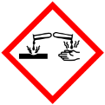 |  | 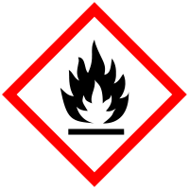

Kalkbrennen
Materialien: Becherglas, Reagenzglas, durchbohrter Stopfen mit Gasableitungsrohr, Gasbrenner, Waage, Spatel, 2 Stativständer, Stativklemmen
Chemikalien: Calciumcarbonat, Calciumhydroxid
Durchführung: Ein Spatellöffel Calciumcarbonat wird in ein Reagenzglas gegeben. Das Reagenzglas wird schräg an einem Stativ befestigt und der Stopfen mit Gasableitungsrohr aufgesetzt. In einem Becherglas werden 10 mL Kalkwasser vorgelegt. Das Gasableitungsrohr sollte in das Kalkwasser eintauchen. Nun wird das Calciumcarbonat mit rauschender Brennerflamme erhitzt.
Beobachtung: Es entsteht ein Gas. Das Kalkwasser trübt ein. Der Feststoff bleibt weiß.
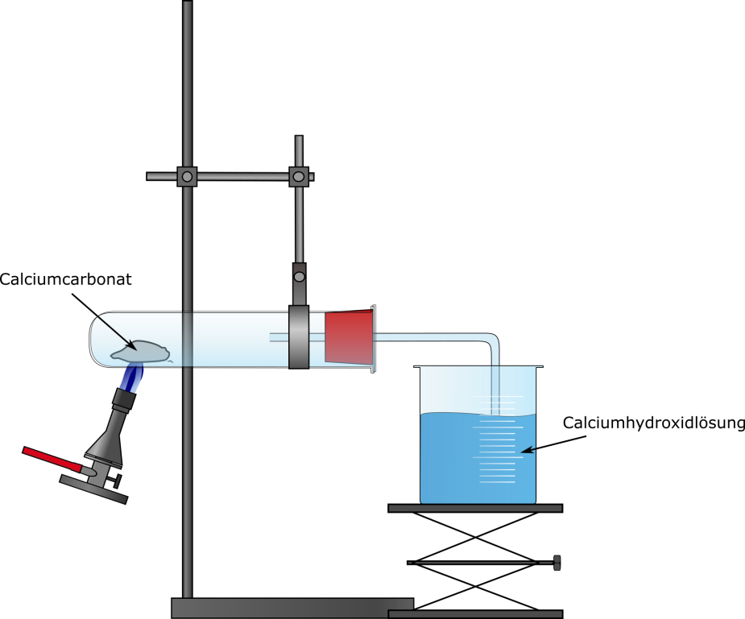
Abb. 1 - Erhitzen von Calciumcarbonat und Kohlenstoffdioxidnachweis mit Kalkwasser.
Deutung: Durch Erhitzen von Calciumcarbonat wird Kohlenstoffdioxid freigesetzt. Dieser wird mithilfe der Calciumhydroxidlösung nachgewiesen. Der weiße Niederschlag im Becherglas ist Calciumcarbonat:
$${Ca}_{(aq)}^{2+}+ 2{ OH}_{(aq)}^{-}+ {CO}_{2\left(g\right)}→CaCO_{3\left(s\right)}+ H_{2}O_{(l)}$$

Im Reagenzglas entsteht nach dem Erhitzen Calciumoxid, sogenannter „Branntkalk“.
$$CaCO_{3 (s) }\underset{→}{∆} CaO_{(s)}+CO_{2 (g)}$$
Entsorgung: Das Calciumoxid wird in 3.2 weiterverwendet. Das Kalkwasser wird neutralisiert und im Abfluss entsorgt
.

Kalklöschen
Materialien: 2 Bechergläser (100 mL), Spatel, Indikatorpapier
Chemikalien: Calciumcarbonat, Calciumoxid
Durchführung: Das aus dem ersten Teilversuch erhaltene Produkt wird in einem Becherglas zunächst mit einigen Tropfen destilliertem Wasser verrührt. Dann werden nach und nach bis zu 20 ml Wasser hinzugefügt. Der pH-Wert der Lösung wird mit Universalindikatorpapier bestimmt. Es wird ebenso der pH-Wert einer Calciumcarbonatlösung mittels Universalindikatorpapier bestimmt.
Beobachtung: Es findet eine starke Wärmeentwicklung statt, die Temperatur steigt an. Außerdem reagiert die Lösung stark alkalisch. Das Indikatorpapier färbt sich dunkelgrün (pH 12). Der pH-Wert ist höher als bei der Calciumcarbonatlösung, bei welcher das Indikatorpapier gelb verfärbt ist (pH 8).
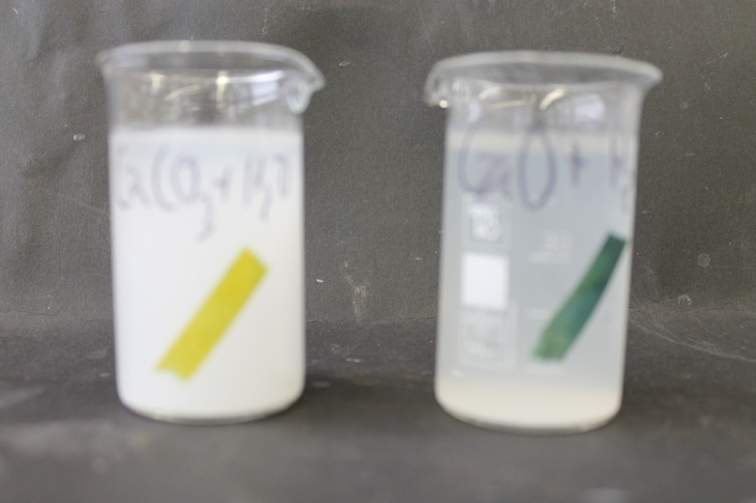
Abb. 2 - Links: Destilliertes Wasser mit Calciumcarbonat (pH=8). Rechts: Destilliertes Wasser mit Calciumoxid (pH=12).
Deutung: Die Reaktion ist stark exotherm. Es entsteht Calciumhydroxid, welches basisch reagiert.
$$CaO_{(s)}+ H_{2}O_{(l)}\underset{→}{∆} Ca{(OH)}_{2(aq)}$$
Entsorgung: Das Reaktionsprodukt wird in 3.3 weiterverwendet.

Abbinden von Löschkalk
Durchführung: Die in 3.2 erhaltene Calciumhydroxidlösung wird filtriert und in einem Verhältnis von 1:1 mit Sand vermischt und anschließend so viel Wasser hinzugegeben, dass ein zähflüssiges Gemisch entsteht. Es könnten nun Tonscherben oder Ähnliches mit dem Kalkmörtel verbunden werden und diese zum Trocknen stehen gelassen werden.
Beobachtung: Es entsteht eine grau-weiße Masse.
Deutung: Das Calciumhydroxid reagiert mit Kohlenstoffdioxid aus der Luft wieder zu Calciumcarbonat. Der Kalkkreislauf ist somit geschlossen.
$${Ca}_{(aq)}^{2+}+ 2{ OH}_{(aq)}^{-}+ {CO}_{2\left(g\right)}→CaCO_{3\left(s\right)}+ H_{2}O_{(l)}$$
Literatur: Blume R. (30.01.2012): http://www.chemieunterricht.de/dc2/haus/v142.htm (Zuletzt aufgerufen am 07.08.2015 um 15:26).
Der Versuch eignet sich um den Basenbegriff nach Arrhenius einzusetzen, nach welchem Basen in Wasser Hydroxidionen generieren. Zusätzlich können die unterschiedlichen Basenstärken von Calciumoxid und Calciumcarbonat thematisiert werden. Calciumoxid reagiert in Wasser stark alkalisch, was anhand des pH-Wert-Vergleichs mit Calciumcarbonat gezeigt werden kann. Zum anderen stellt er einen geschlossenen industriellen Kreisprozess dar. Anschließend könnte der Kalkstein als Edukt für die Zementherstellung betrachtet werden. Bei der Zementherstellung wird circa drei Mal so viel Kohlenstoffdioxid freigesetzt, wie durch den jährlichen Flugverkehr. Zement könnte ebenfalls mit den SuS hergestellt werden. Anschließend kann auf die Problematik der Kohlenstoffdioxidemission eingegangen werden, indem der Ozean als Kohlenstoffdioxidsenke und die damit verbundenen Problematiken, wie die Ozeanversauerung und das Auflösen von Korallenriffen aufgezeigt werden (siehe hierzu Versuche V2 und V3 im Kurzprotokoll und nachfolgender Schülerversuch). Der Säure-Base-Begriff nach Arrhenius sollte bekannt sein.

